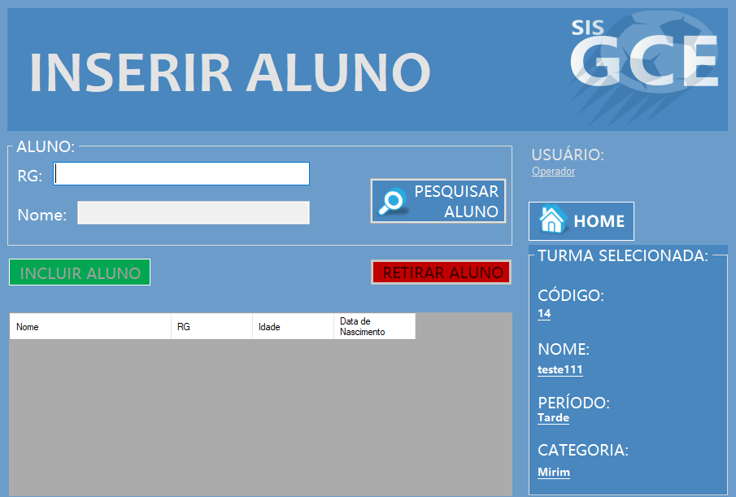

|  |  |  |  |  |
| --- | --- | --- | --- | --- |
| **CT NO.** | **PROPOSITO** | | | |
| **1** | **VERIFICAR SE CRIAR O LOGIN** | | | |
| **PRÉ-CONDIÇÕES** | | | | |
| **Não tem** | | | | |
| **ENTRADA 1** | | **ENTRADA 2** | **ENTRADA 3** | **ENTRADA 4** |
| **RG** | | **NOME** | **PESQUISAR ALUNO** | * **INCLUIR ALUNO** * **RETIRAR ALUNO** |
| **SAÍDAS ESPERADAS** | | | | |
| **LOGIN CRIADO** | | | | |

|  |  |  |  |  |  |
| --- | --- | --- | --- | --- | --- |
| **TESTE No.** | **RG** | **NOME** | **BOTAO** | **BOTAO** | **SAIDA ESPERADA** |
| **1** | **V92314M** | **MAX** | **PESQUISAR ALUNO** | **RETIRAR ALUNO** | **ALUNO EXCLUIDO** |

|  |  |  |  |  |  |
| --- | --- | --- | --- | --- | --- |
| **TESTE No.** | **RG** | **NOME** | **BOTAO** | **BOTAO** | **SAIDA ESPERADA** |
| **2** |  | **LUIZ** | **PESQUISAR ALUNO** | **RETIRAR ALUNO** | **MENSAGEM DE ERRO** |

|  |  |  |  |  |  |
| --- | --- | --- | --- | --- | --- |
| **TESTE No.** | **RG** | **NOME** | **BOTAO** | **BOTAO** | **SAIDA ESPERADA** |
| **3** |  |  | **PESQUISAR ALUNO** | **RETIRAR ALUNO** | **MENSAGEM DE ERRO** |

|  |  |  |  |  |  |  |
| --- | --- | --- | --- | --- | --- | --- |
| **Aplicado em** | **Aplicado**  **por** | **Quantidade**  **de falhas** | **Depurado por** | **Reaplicado**  **em** | **Reaplicado**  **por** | **Quantidade**  **de falhas** |
| **30/10/2017** | **Vinicius** | **0** |  |  |  |  |